الأستاذ : دلمي عميروش  الحجم الساعي : 01 ساعة  السنة الدراسية : 2024 / 2025 | المؤسسة : متوسطة أولمان محمد  المستوى : السنة الثالثة متوسط  المادة : المعلوماتية
بطاقة تقنية رقم 03
الحصة التعلمية 03 :  تنسيق الكتابة، نقل و نسخ الخلايا | المقطع التعلمي 01 :  تقديم المجدول | الميدان 01 :  Excel المجدول
طريقة التدريس | الكفاءة المستهدفة | الوسائل البيداغوجية | المراجع
استكشافية | يتمكن من يتمكن من تنسيق الكتابة، نقل ونسخ الخلية. | السبورة، جهاز العرض، الحواسيب، مطبوعات | Support.microsoft.com

المراحل | النشاطات و الاستنتاجات | المدة | الإستراتيجية | مركبات الكفاءة
مرحلة الانطلاق | تغذية راجعة : | 10 د | العصف الذهني | تهـيئـة المتعلم للدخول في الحصة
 | الوضعية الإنطلاقية :
مرحلة التنفيذ | نشاط 01 : | 5 د | التعلم بالإكتشاف | يتمكن من تغيير اتجاه الكتابة في ورقة العمل و تنسيق محتوى الخلية
 | المصادقة : متـــابعة إجـابـات المتعلّمين وتصويبهـــــا | 3 د
 | المعرفة 01 :  1. تنسيق الكتابة | 10 د
 | نشاط 02 : | 5 د | التعلم بالإكتشاف | يتمكن المتعلم من نقل و نسخ الخلايا
 | المصادقة : متـــابعة إجـابـات المتعلّمين وتصويبهــــا | 3 د
 | المعرفة 02 :  2. نقل الخلايا  3. نسخ الخلايا | 10 د
مرحلة التقويم | تدريب : | 15 د | العمل الفردي | تمكن المتعلم من توظيف ما اكتسبه خلال الحصة

ملحق البطاقة التقنية رقم 03 (بطاقة النشاطات)
الأستاذ : دلمي عميروش  الحجم الساعي : 01 ساعة  السنة الدراسية : 2024 / 2025 | المؤسسة : متوسطة أولمان محمد  المستوى : السنة الثالثة متوسط  المادة : المعلوماتية

النشاط | المحتوى | الإستراتيجية
الوضعية الإنطلاقية | تغذية راجعة :  - ما معنى المصنف ؟  - كم يحتوى المصنف من ورقة عمل ؟ | العصف الذهني
الوضعية الإنطلاقية :
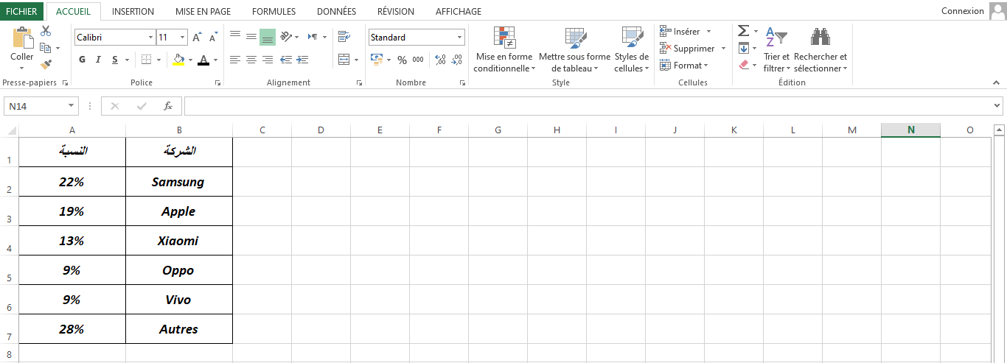 | 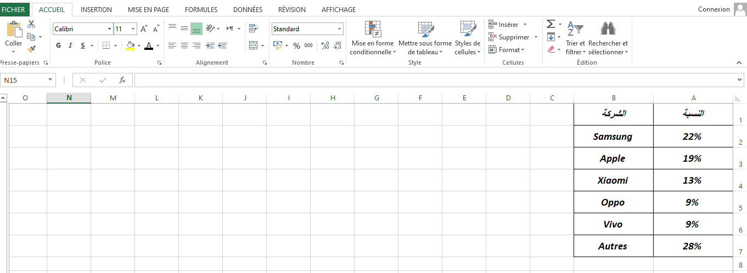
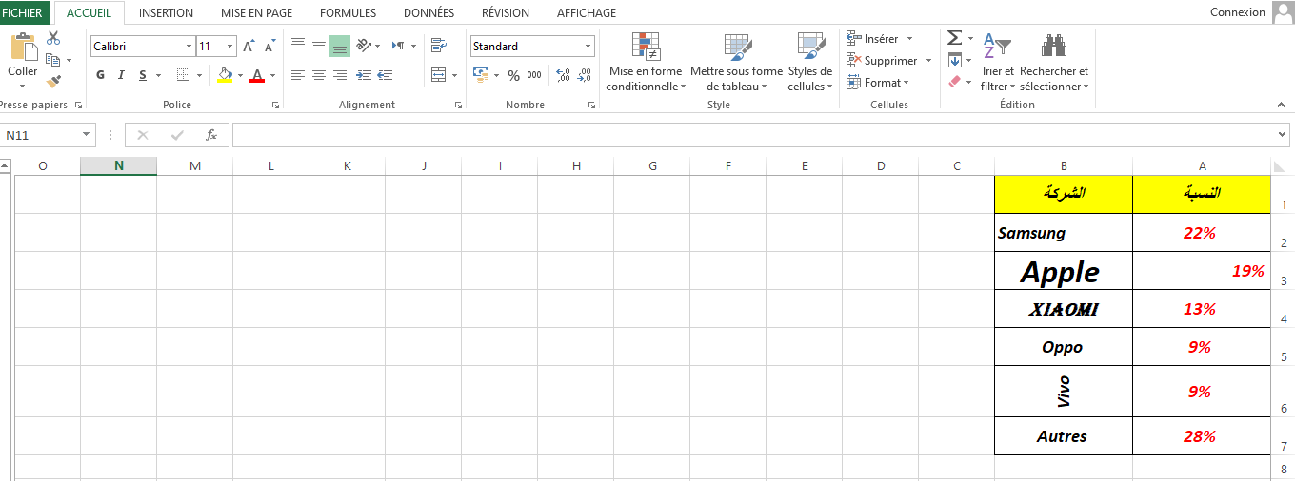

- ما هو الفرق بين الصور.
النشاط 01 | - لنتوجه إلى الحاسوب و نحاول إيجاد التبويب ثم التعليمة التي تسمح بتغيير اتجاه الكتابة في ورقة العمل.  - بالاعتماد على مكتسباتك القبلية و على الحاسوب، ما دور كل أداة ؟  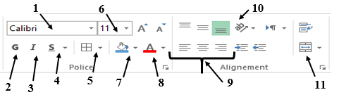 | التعلم بالإكتشاف
النشاط 02 | - نريد تغيير مكان جداول دون ترك نسخة. ما اسم العملية ؟  - جد طريقة للقيام بذلك.  - نريد اخذ نسخة من جداول و وضعها في مكان اخر. ما اسم العملية ؟  - جد طريقة للقيام بذلك. | التعلم بالإكتشاف
التدريب | قم بإنشاء جدول بسيط و انجز عليه التنسيق، النقل و النسخ ابعض الخلايا مع تغير اتجاه ورقة العمل من اليمين الى اليسار. | العمل الفردي

ملحق البطاقة التقنية رقم 03 (ما يكتبه المتعلم)
الأستاذ : دلمي عميروش  الحجم الساعي : 01 ساعة  السنة الدراسية : 2024 / 2025 | المؤسسة : متوسطة أولمان محمد  المستوى : السنة الثالثة متوسط  المادة : المعلوماتية

1 – تنسيق الكتابة :

أ – اتجاه الورقة : (يمين، يسار)
Mise en page
أنقر على
Feuille de droite à gauche
انقر على

ب – تنسيق محتوي الخلية :

9 – محاذاة أفقية | 5 – تنسيق الحدود | 1 – نمط الخط
10 – محاذاة عمودية | 6 – حجم الخط | 2 – الكتابة بخط غليظ
11 – دمج الخلايا | 7 – تظليل الخلايا | 3 – الكتابة المائلة
 | 8 – لون الخط | 4 - التسطير

2 – نقل الخلايا :
- نحدد الخلايا المراد نقلها.
- ننقر بالزر الأيمن للفأرة تظهر قائمة نختار نقل couper.
- نحدد الخلايا المراد النقل إليها.
coller
- ننقر بالزر الأيمن للفأرة تظهر قائمة نختار لصق

3 – نسخ الخلايا :
- نحدد الخلايا المراد نسخها.
- ننقر بالزر الأيمن للفأرة تظهر قائمة نختار نسخ copier.
- نحدد الخلايا التي نريد النسخ فيها.
- ننقر بالزر الأيمن للفأرة تظهر قائمة نختار لصق coller

